Дидактическая игра «Чья тень»
Развитие логики, мышления и зрительной памяти.
Ход игры: Предложить ребёнку найти, где чья тень и соединить нужные картинки линиями

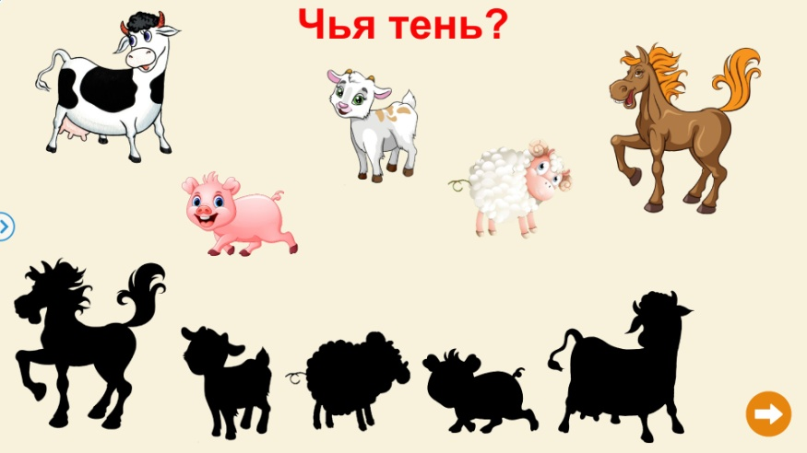
Дидактическая игра «Какие животные спрятались на картинке?»
Развитие внимания, мышления, воображения.
Ход игры: Предложить ребёнку найти и назвать животных, нарисованных на картинке.
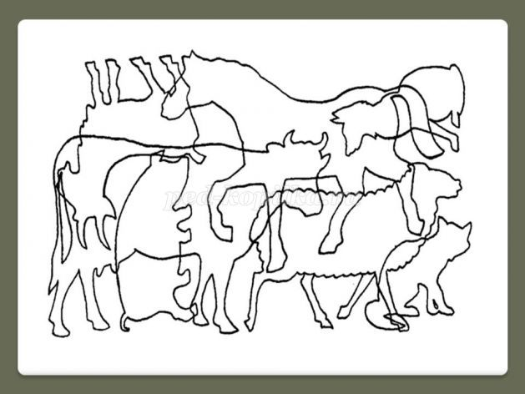

Дидактическая игра «Чей хвост»
Развитие внимания, логики, памяти, мелкой моторики.
материал: Карточки с изображением различных животных, а также их хвостов.
Ход игры: Ребёнку дается задание. Подобрать хвост для каждого животного и соединить нужные картинки линиями. Назвать у какого животного, какой хвост (длинный, короткий, пушистый, толстый, маленький, большой и т.д.).
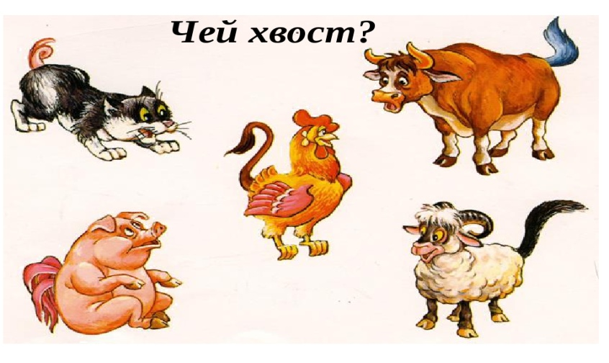

Дидактическая игра «Чей малыш»
Развитие наблюдательности, внимания и аналитических способностей.
Ход игры: Ребенку предстоит помочь мамам разыскать своих малышей.(карандашом нарисовать линии от мамы к малышу или разрезать на карточки) .Также при игре можно закрепить понятие у малышей большой и маленький, домашние животные.
